ELEMENTOS FLUTUANTES
É usado para agrupar diferentes elementos em um contêiner. Apesar de ser parecido com o posicionamento, não são a mesma coisa. A propriedade dos elementos flutuantes é o float
Move um elemento para a esquerda ou para a direita, retirando o conteúdo do fluxo padrão que está no site, podendo ser também mesclado com outros elementos
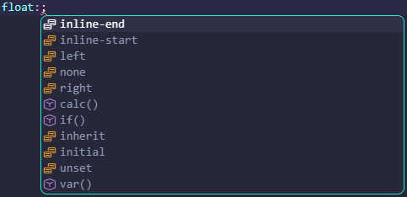
Diferença entre Float e Absolute
- Float: Os demais elementos, fluem em volta do elemento que contém o float, não há sobreposição.
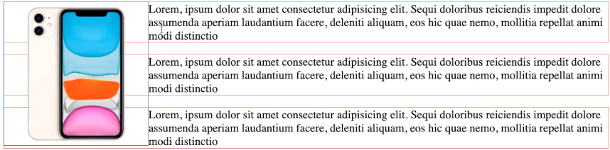
- Absolute: O elemento com posicionamento absoluto flutua na página, podendo sobrepor os demais elementos
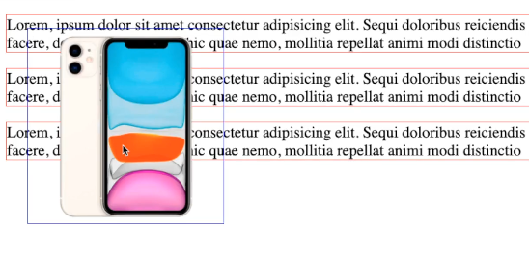
Os elementos flutuantes possuem fluxo próprio, então ao alinhar de forma horizontal, o body pode entender que não há nenhum elemento ali.
Elementos flutuantes não são elementos inline, apesar de estarem um ao lado do outro, pois é possível ter elementos lado a lado de tamanhos diferentes.
- Linha Vermelha = Body
- Caixa 1 = Float Left
- Caixa 3 = Float Right
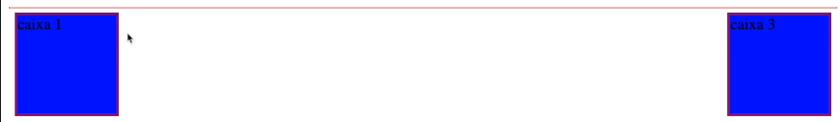

Clear
Essa propriedade limpa os elementos flutuantes em uma parte desejada da página.
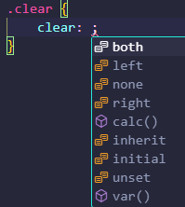
No exemplo abaixo, temos 3 caixas de conteúdo com a propriedade float left, e um texto que flui em volta deles.
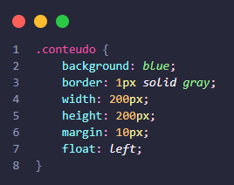
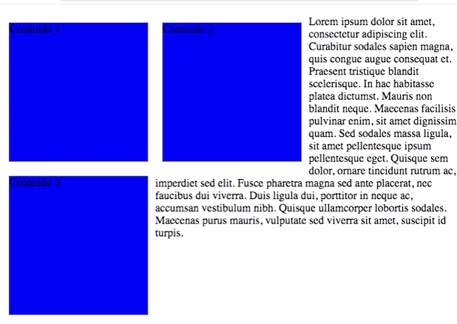
Para deixar o conteúdo abaixo dos boxes, usamos o atributo clear na mesma direção em que o float foi definido. No exemplo, o float está à esquerda, então o clear também estará à esquerda.

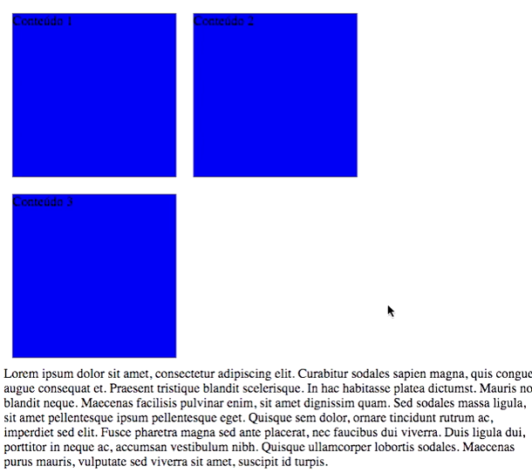
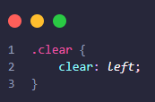
Clear Both = Limpa a esquerda e a direita de elementos flutuantes.

